Palazzo Cini, la Galleria.
Nuove opere

Stefano di Giovanni detto il Sassetta (Cortona [?], 1400 ca – Siena, 1450) | San Giovanni Evangelista | tempera su tavola, 70 x 24 cm | La tavoletta, di squisita fattura e frammento di un polittico smembrato, arricchisce il prezioso corpus di arte senese quattrocentesca custodita in Galleria, che annovera opere di Pietro di Giovanni Ambrosi, Sano Di Pietro, Vecchietta, Matteo di Giovanni. L’opera è esposta accanto all’altra tavola di Sassetta custodita in Galleria, raffigurante la Madonna dell’Umiltà e ricondotta al periodo maturo, nella quale troviamo ancora le raffinatezze della cultura del gotico cortese (come il dettaglio del tappeto anatolico).  La tavola con il San Giovanni Evangelista Giovanni è opera più precoce e rivela, grazie al recente restauro, la magnifica cromia delle vesti e il bellissimo dettaglio del marmo mischio della pedana su cui poggia il santo. | 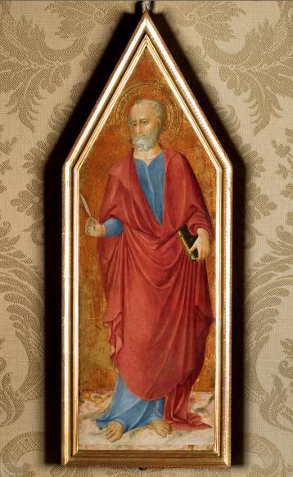
Giandomenico Tiepolo  (Zianigo, 1727 – Venezia, 1804) | Testa di fantasia | olio su tela, cm 58,5 x 49,5 | Le due belle tele, dagli impasti ricchi e dalla pennellata sciolta, sono opera dei figli di Giambattista Tiepolo: Giandomenico e il meno noto Lorenzo. Teste di fantasia che testimoniano il gusto per l’esotismo reinventato, le tele sono interessante esempio della ricchezza della collezione di Vittorio Cini, che prediligeva l’arte medievale e rinascimentale italiana, ma che acquistò per la sua strepitosa collezione, da veneziano acquisito, uno straordinario nucleo di opere del Settecento veneziano: da Guardi a Canaletto, da Tiepolo a Longhi. | 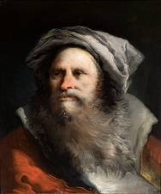
Lorenzo Tiepolo  (Venezia, 1736 – Madrid, 1776) | Testa di fantasia | olio su tela, cm 73 x 55,5 |  | 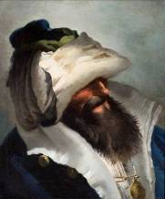
Girolamo Romani detto il Romanino (?)  (Brescia, 1484/1487 – 1560) | Ritratto di gentiluomo con libro | olio su tela | A testimoniare la ricca collezione di ritratti del Rinascimento che Vittorio Cini aveva raccolto e collocato in quello che oggi è il grande Salone dei Polittici, torna in galleria, grazie alla generosità degli eredi Cini, Guglielmi di Vulci, uno splendido ritratto cinquecentesco attribuito all’ambito del geniale pittore bresciano Romanino. Il dipinto, attribuito anche a Francesco Prata da Caravaggio, molto vicino allo stile del maestro, rivela, nell’affascinante posa di tre quarti, lo spirito eletto del più colto umanesimo, entro una trama psicologica di adesione al vero che è allo stesso tempo peculiarità della pittura lombarda del Rinascimento maturo. | 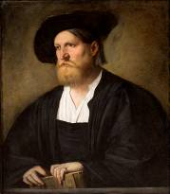
Jacopo Tatti detto il Sansovino  (Firenze, 1486 – Venezia, 1570) (ambito) | Armadio con Ercole, Nettuno, leoni e amorini | legno intagliato | Il mobile, di pregevole fattura e con un ricco intaglio che rivela la mano sapiente di un ottimo intagliatore del Cinquecento, è stato ricondotto all’ambito di Jacopo Tatti detto il Sansovino, tra i più importanti architetti e scultori della Venezia tardo rinascimentale e geniale interprete della Renovatio grittiana. Testimonianza importante dell’amore di Vittorio Cini nei confronti degli arredi antichi di pregio, con una predilezione per il mobile toscano del Rinascimento. | 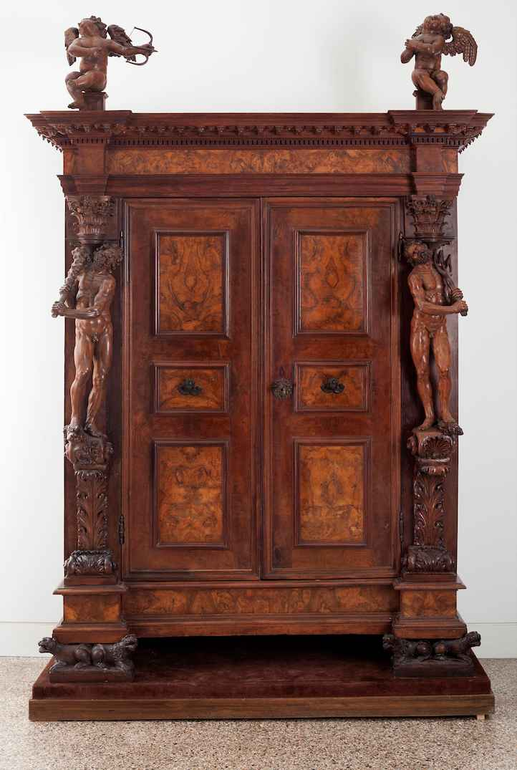
Manifattura italiana  (XVI secolo, con interventi posteriori) | Tavolo con sostegni a cariatidi | legno intagliato | D’ispirazione sansovinesca, questo tavolo torna a Palazzo Cini, ove ornava il salone del secondo piano, proprio accanto al polittico di Lorenzo di Niccolò. | 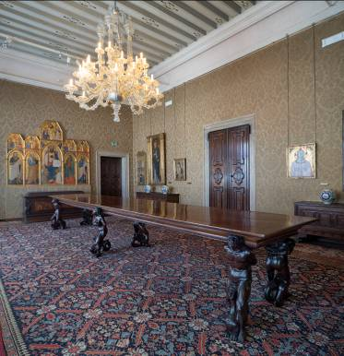
Manifattura dell’Italia del Nord (Ferrara?)  (XV secolo) | Astuccio di Borso d’Este (custodia porta documenti?) con stemma d’Este e impresa del Paraduro | cuoio rosso, legno, damasco, cm 20 x 19 x 5 | Unica opera non proveniente dalla collezione di Vittorio Cini ma acquistata di recente dalla nipote, che ha deciso di lasciarla in deposito alla Galleria per il pubblico godimento, essa è testimonianza rara delle arti decorative nel Rinascimento. Forse usato come custodia per riporre documenti e oggetti personali, l’astuccio è fine lavoro in cuoio bollito e cesellato e reca sulle due facce speculari lo stemma araldico estense da un lato, dall’altro l’impresa del Paraduro, o dello Steccato o della Calza, che, ricorda l’opera di bonifica del Polesine intrapreso da Lionello d’Este. | 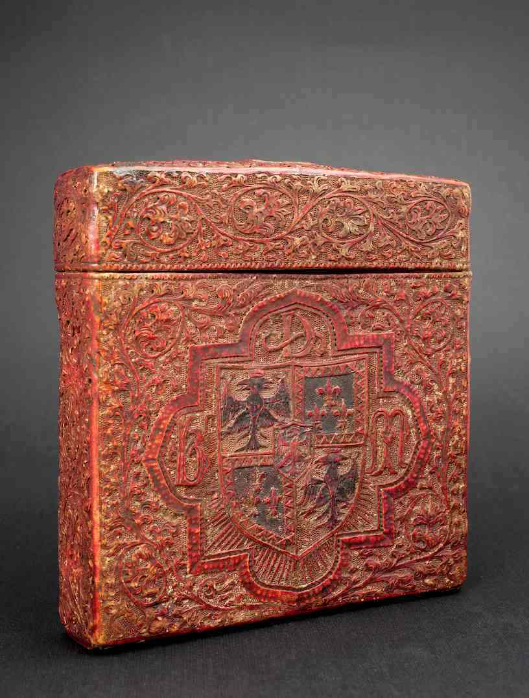
Manifattura di Montelupo  (fine XVI) secolo) | Coppia di orci con manici in guisa di serpenti | terracotta policroma | La coppia di orci, solitamente utilizzati per la conservazione e il trasporto di liquidi alimentari come l’olio, è ascrivibile alla produzione di fine Cinquecento di una fabbrica di Montelupo, come l’ornato e l’esecuzione dichiarano con evidenza. | 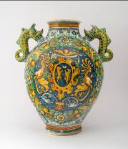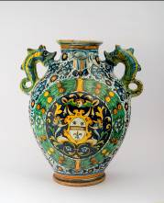
Bottega di Domenico da Venezia  (Venezia 1520/1525 – 1569/1574) | Vaso globulare da farmacia con ritratto di fanciulla e ritratto di vecchio | terracotta policroma | Esempio interessante della ricchissima produzione della bottega di uno dei più importanti maiolicari veneziani del Cinquecento, il vaso da farmacia, detto globulare per la tipica forma panciuta, reca la consueta ornamentazione di questa manifattura, con il doppio ritratto di fantasia posti specularmente. | 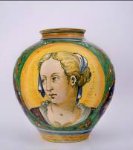
Argentiere Robert Garrard, Londra (fine Settecento) | Due grandi zuppiere | Argento cm. 59 x 49 ciascuna | Per gentile concessione di Giovanni Alliata di Montereale, figlio di Yana Cini Alliata | 